**长河网信-有害图片检测系统项目**

**产品文档**

目录

一、 版本变更记录 1

二、 问题跟踪表 1

三、 功能结构说明 1

四、 设计说明 2

1， 页面跳转说明 2

五、 系统参数概览 3

1， 系统性能 3

六、 用户体系 4

八、 其他 4

# 版本变更记录

|  |  |  |
| --- | --- | --- |
| 版本号 | 变更时间 | 说明 |
| V0.5 | 2016年9月 | 完善图片上传、过检，三个检测模型（分类检测、拷贝检测、人脸识别）；  提高准确度和效率；  分类检测中完成血型模块训练。 |
| V0.6 | 2016年11月  上中旬 | 增加任务管理；  增加360图片和搜狗图片采集；  任务结果显示页面完善，加入多种筛选功能；  特征检测部分扩充至5个子模块；  人脸库增加重要人物、敏感人物库。 |
| V6.1 | 2016年12月 | 接入曹总微博监测系统；  接入百度识图功能；  增加用户管理功能 |
| 待定版本 | | |
| V7.0 |  |  |

# 需求管理、BUG跟踪表

|  |  |  |
| --- | --- | --- |
| 日期 | 问题记录 | 情况说明 |
| BUG跟踪和需求管理统一移至EASYPM工具中进行管理。 | | |

# 功能结构说明

|  |  |  |
| --- | --- | --- |
| **一级模块** | **次级模块** | **说明** |
| **任务管理** | 添加新任务 | 数据源支持：  1，百度图片、搜狗图片、360图片  2，新浪微博（包括长微博）  3，百度识图 |
|  | 查看任务结果 | 查看、筛选、导出 |
|  | 删除任务 |  |
| **特征检测** | 上传检测图片 |  |
|  | 导出检测结果 |  |
|  | 增量训练 |  |
|  | 新模型训练 |  |
| **比对检测** | 上传检测图片 |  |
|  | 查看检测结果 | 查看、筛选、导出 |
|  | 比对库管理 | 上传、删除图片，新建比对库 |
| **人脸识别** | 上传检测图片 |  |
|  | 查看检测结果 | 查看、筛选、导出 |
|  | 人脸库管理 | 上传、删除图片，新建人脸库 |
| **系统设置** | 用户管理 | 用户添加、删除，用户资料修改 |
|  | 参数设置 | 符合、不符合部分值变更 |

# 设计说明

## 页面跳转说明

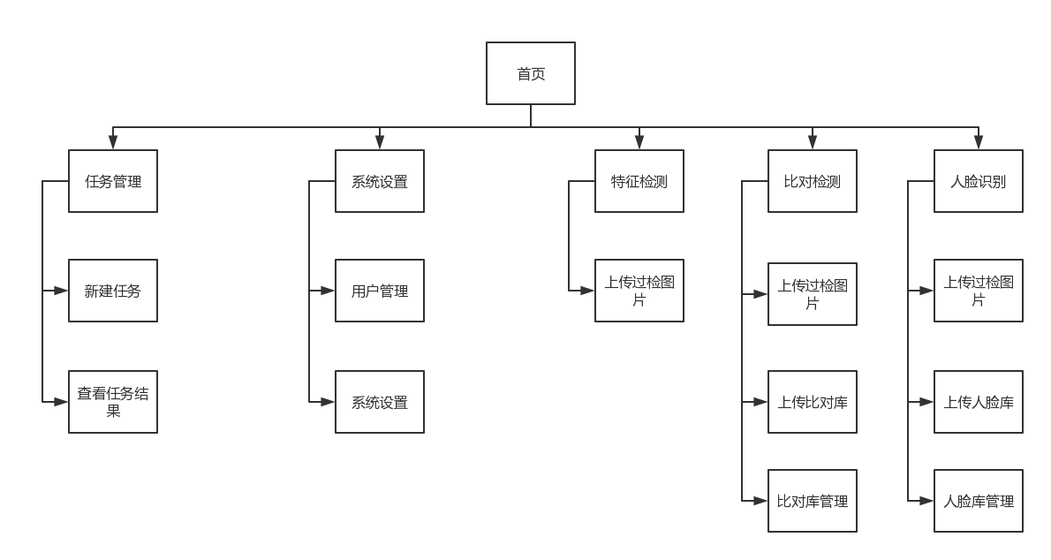

系统操作流程图

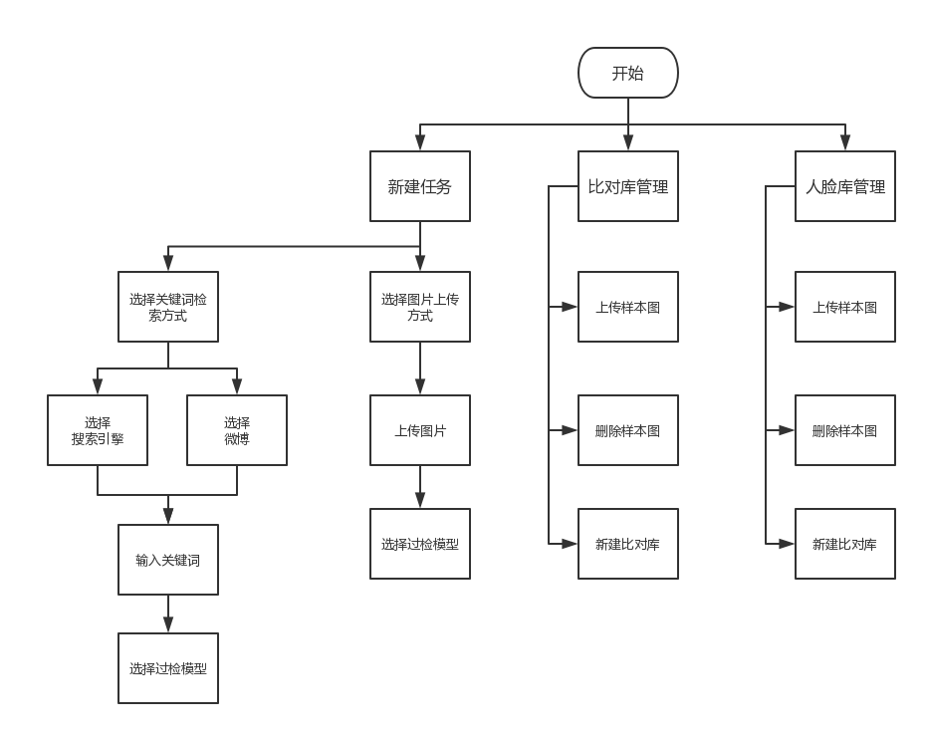

# 系统参数概览

## 系统性能

|  |  |
| --- | --- |
| 项目 | 说明 |
| 图片检测速度 | 特征检测->100张/S/台服务器  比对检测->100张/S/台服务器（库内图片<500张）  人脸识别->40张/S/台服务器（人脸清晰） |
| 增量训练速度 | 待定 |
| 新模块训练速度 | 待定 |
| 识别准确度 | 特征检测->85%  比对检测->90%  人脸识别->90% |
| 搜索引擎采集能力 | 百度图片，取前240张（8屏幕）  测试时改为取3页 |
| 单台服务器过检能力 | 标准化服务器每台每日最大过检量800万张 |

# 用户体系

|  |  |
| --- | --- |
| 用户群组 | 权限列表 |
| 管理员 | 用户管理  -添加用户  -修改用户信息  -删除用户  -设置用户权限  系统参数设置  -符合部分数值  -不符合部分数值 |
| 正式用户-暂定 | 最大任务数量<10、允许过检张数不限 |
| 试用用户-暂定 | 最大任务数量<3、允许过检张数3000张 |

1. 收费体系

|  |  |
| --- | --- |
| 项目 | 费用 |
| 暂无 | 暂无 |

# 其他

暂无